**作 者 推 荐**

**莎莉·赫普沃斯（Sally Hepworth）**

**作者简介：**



**莎莉·赫普沃斯（Sally Hepworth）**是一位专业的人力资源管理人士。她毕业于澳大利亚墨尔本的莫纳什大学，生育第一个孩子之后开始写小说。莎莉在世界各地居住，曾在新加坡、英国和加拿大住过很长一段时间。现在，她和丈夫以及三个小孩生活在墨尔本，并全职写作。她曾著有《助产士的秘密》（THE SECRETS OF MIDWIVES），《我们保留的一切》（THE THINGS WE KEEP）以及《母亲的承诺》（THE MOTHER'S PROMISE）。九部小说已被翻译成25种语言，在全球售出数百万册。赫普沃思被誉为“自莉安·莫里亚蒂（ Liane Moriarty）之后澳大利亚最杰出的惊悚小说作家”，常被拿来与弗里达·麦克法登（Freida McFadden）相提并论。

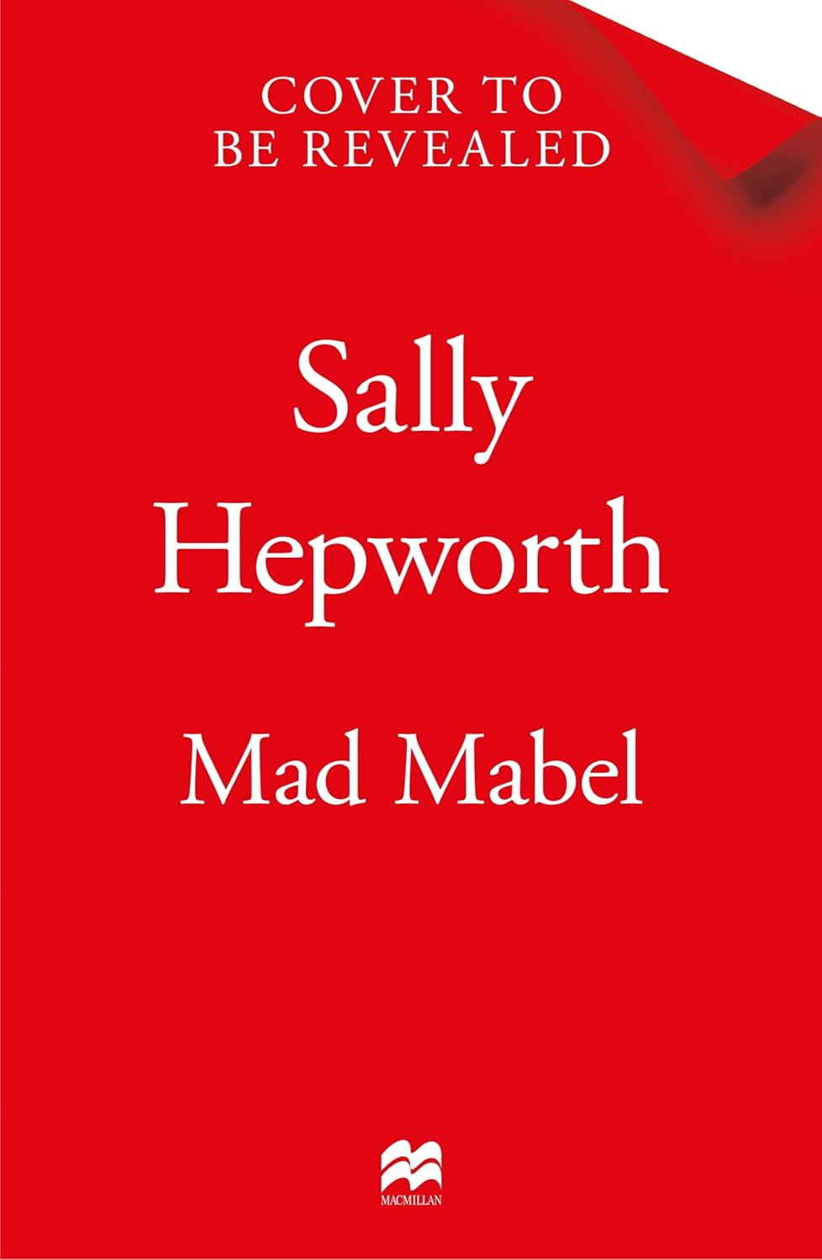

**中文书名：《疯狂梅贝尔》**

**英文书名：MAD MABEL**

**作 者：Sally Hepworth**

**出 版 社：Pan**

**代理公司：Rob Weisbach Creative Management/ANA/Jackie Huang**

**页 数：400页**

**出版时间：2026年4月**

**代理地区：中国大陆、台湾**

**审读资料：电子稿**

**类 型：大众文学**

**内容简介:**

世人最不曾料想小女孩与老太太会成为凶手。

艾尔西·梅贝尔·菲茨帕特里克今年八十一岁。她在田园诗般的肯尼巷居住了六十年——比任何人都久。除了是个爱管闲事的倔老太之外，鲜有人察觉艾尔西竭力掩藏的过往。毕竟涉及谋杀时，谁都不会怀疑小女孩或老太太。而艾尔西·梅贝尔·菲茨帕特里克——曾经的小女孩，如今的老太太——生命中总有人遭遇离奇死亡。

当一个好奇的小女孩搬进社区，不惜一切代价想与艾尔西交朋友时，她精心构筑的人生即将崩塌——那些尘封的往事正逐渐浮出水面。五十年前的“疯梅布尔”究竟是谁？如今的艾尔西·菲茨帕特里克又是什么身份？若历史总在重演，下一个身陷险境的会是谁？

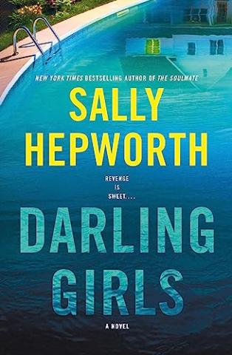

**中文书名：《亲爱的女孩儿》**

**英文书名：DARLING GIRLS**

**作 者：Sally Hepworth**

**出 版 社：MacMillan**

**页 数：368页**

**代理公司：Rob Weisbach/ANA/Jackie Huang**

**出版时间：2023年9月**

**代理地区：中国大陆、台湾**

**审读资料：电子稿**

**类 型：惊悚悬疑**

**内容简介：**

从表面看，艾莉莎、杰西卡和诺拉和你在大街上看到的任何女人都差不多。没错，杰西卡有点儿强迫症，诺拉的脾气不大好，艾莉莎有些低自尊，而且表现形式惊人，但这三个人之间却有一种别人无法完全理解的纽带，这种纽带将她们带回几十年前，在她们还是小孩子的时候一起和养母费尔柴尔德小姐生活的那座农场。

费尔柴尔德小姐做事一板一眼，但有时也会令人觉得难以捉摸。但有一条，你绝对、绝对不能和费尔柴尔德小姐左对。三个人曾在情急之下，和费尔柴尔德小姐闹翻了，她们离开了她，挣脱了她的束缚。她们以为自己从此就自由了，但费尔柴尔德小姐对她们产生的影响是如此巨大，如此深远，就算她们此后再也没见过她，也总能在内心深处的阴影中感受道她的存在。

当人们在她们童年居住的农舍下面发现了埋着的尸骨时，警察叫她们去问话，让她们把自己知道的情况都告诉警方。虽然不情愿，但她们还是回到了那里，回到了费尔柴尔德小姐身边。《亲爱的女孩儿》提出这样一个问题：我们在身处绝境时会做出什么事来？我们能在多大程度上隐藏自己内心的恶魔？以及我们的过去真的能被埋葬吗？

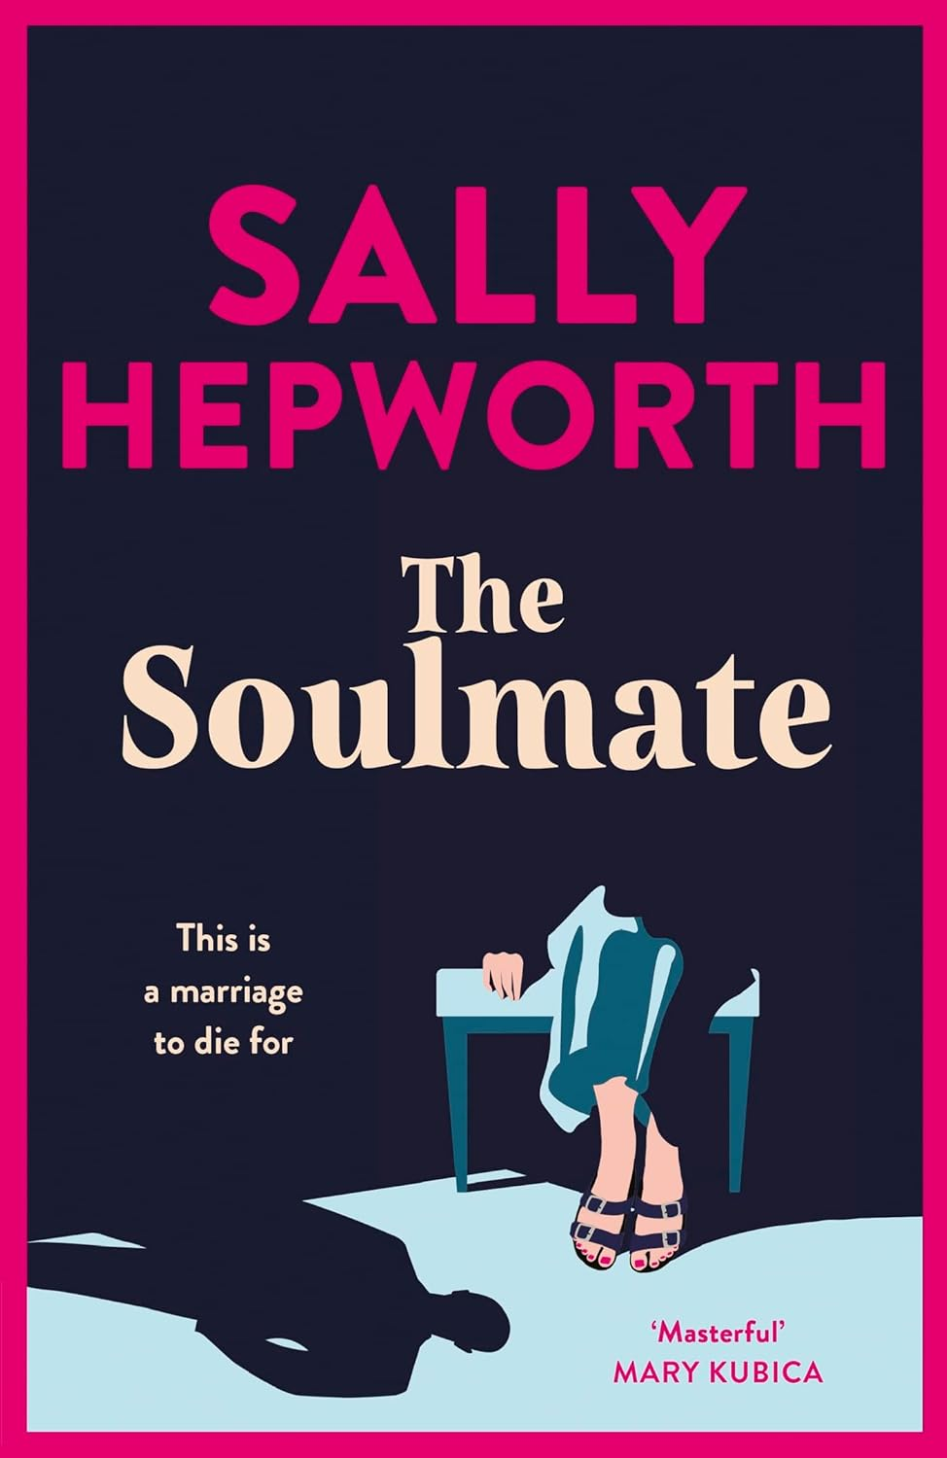

**中文书名：《灵魂伴侣》**

**英文书名：The Soulmate**

**作 者：Sally Hepworth**

**出 版 社：Hodder & Stoughton**

**代理公司：Rob Weisbach Creative Management/ANA/Jackie Huang**

**页 数：337页**

**出版时间：2023年4月**

**代理地区：中国大陆、台湾**

**审读资料：电子稿**

**类 型：惊悚悬疑**

**内容简介：**

他说她是跳下去的。他不会说谎。

在那名女子坠崖之前，皮帕和盖布的生活幸福美满。他们拥有令人艳羡的婚姻，两个可爱的女儿，支持他们的家人，还有一栋风景如画的悬崖边住宅——若非高耸的海滨悬崖成了自杀者的热门地点，这里本该是世外桃源。

自搬进悬崖屋后，盖布因劝阻七名轻生者而成为当地英雄。但当他未能挽救第八位轻生者阿曼达时，一团污秽的秘密网开始解开，将忠诚与爱的纽带推向崩溃边缘。

为了灵魂伴侣，你愿意付出什么？

**媒体评价：**

“一本吸引人的悬疑小说，来自畅销书作家赫普沃斯，情节紧凑。这部常常幽默且感人的作品应该会为赫普沃斯赢得新粉丝。”——《出版人周刊》

“一个扭曲的故事，拥有简·哈珀多层次的人物和莉安·莫里亚蒂富有且充满谎言与欺骗的郊区世界。随着每一部家庭惊悚小说的推出，畅销书作家赫普沃斯越发闪耀，吸引了更多读者。”——《书单》

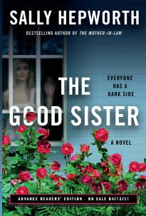

**中文书名：《好姐妹》**

**英文书名：THE GOOD SISTER**

**作 者：Sally Hepworth**

**出 版 社：MacMillan**

**页 数：320页**

**代理公司：Rob Weisbach/ANA/Jackie Huang**

**出版时间：2021年4月**

**代理地区：中国大陆、台湾**

**审读资料：电子稿**

**类 型：惊悚悬疑**

**内容简介：**

**畅销书《婆婆》（*The Mother-In-Law*）的作者本次又为读者带来一部全新的小说，讲述了有关把两姐妹捆绑在一起的谎言的故事。**

在外人看来，芬恩（Fern）和萝丝（Rose）应该就是那种和对方无比亲密的双胞胎姐妹：萝丝是有极强责任感的那一个：拥有美好的家庭、丈夫和成为母亲的强烈意愿。芬恩则是跳脱的那一个，她的工作是图书馆员，竭尽自己所能地避免社交活动，人们对她的评语大多是奇怪。但是，这对姐妹十分要好，从她们很小的时候开始，萝丝就一直担当者芬恩的照顾者这个角色。

芬恩需要保护：她们的母亲是一个反社会型人格的人，她在世人面前所隐藏的本性，只在萝丝面前才会暴露出来。芬恩总会在其他人身上寻找他们的优点。多年以前，芬恩做了一件坏事。萝丝从来没把这件事说出去。当芬恩决定，她要帮助她的双胞胎完成心愿，得到一个孩子的时候，萝丝意识到，萝丝很可能会做出可怕的事情，并带来糟糕的后果。而萝丝不知道的是，芬恩开始慢慢发觉了萝丝隐藏的秘密。也许在这场亲人之间的纷争中，她们的母亲还是获得了最终的胜利。

这部小说出人意料地真实，可信，并且不可预测，它仔细观察了姐妹之间的牵绊……还有隐藏在你最预料不到的地方的疯狂。

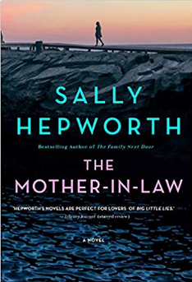**中文书名：《婆婆》**

**英文书名：THE MOTHER-IN-LAW**

**作 者：Sally Hepworth**

**出 版 社：St. Martin’s Press**

**页 数：352页**

**代理公司：Rob Weisbach/ANA/Jackie Huang**

**出版时间：2019年4月**

**代理地区：中国大陆、台湾**

**审读资料：电子稿**

**类 型：惊悚悬疑**

**版权已授：英国、瑞典、法国、荷兰、立陶宛、克罗地亚、俄罗斯、捷克、波兰、斯洛文尼亚、阿尔巴尼亚、马其顿、保加利亚、以色列。**

**本书影视改编权已授权NBC Universal。**

**GoodReads网站2019年最受期待的图书**

**亚马逊网站月度优秀图书**

**入选《娱乐周刊》（*Entertainment Weekly*）**

**入选《人物杂志》（*People*）“人民选择”书单A *People* magazine “People Pick”**

**入选*US* 杂志书单**

**入选《奥普拉杂志》（*O, The Oprah Magazine*）最佳沙滩读物书单**

**内容简介：**

从露西第一次见到丈夫的母亲黛安娜的那一刻起，她便刻意与黛安娜保持一定距离。因为她知道，自己给人留下的印象只是一种表面伪装，而黛安娜是一位非常礼貌、友好、妥帖的人。黛安娜真的看起来完美无缺。她是这整片社区的支柱人物，是社会正义的倡导者，帮助女性难民融入新的国家和生活。她和丈夫汤姆的婚姻幸福美满，并持续了几十年。露西太想讨好自己这位完美婆婆了。

然而，五年后，黛安娜被发现死亡，尸体边有一张遗书，上面写着，因为不远再与癌症斗争，她选择自行了断。

然而，法医并没有发现黛安娜患有癌症，他们发现的，却是她体内的毒素和窒息的痕迹。是谁想要杀死黛安娜？为什么在设下最初的医嘱后第十一个小时，黛安娜会突然改变对女子和配偶继承权条款？

**媒体评价：**

“充满娱乐性，十分吸引人，这本书既包含了丰富的智慧和悬念，也提供了对家庭关系和爱情的敏锐洞察。”

----《人物杂志》（*People* magazine）

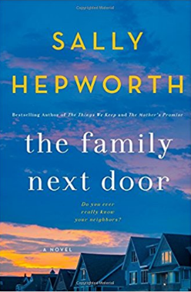

**中文书名：《邻人》**

**英文书名：THE FAMILY NEXT DOOR**

**作 者：Sally Hepworth**

**出 版 社：St. Martin’s Press**

**代理公司：Rob Weisbach/ANA/Jackie Huang**

**页 数：352页**

**出版时间：2018年3月**

**代理地区：中国大陆、台湾**

**审读资料：电子稿**

**类 型：惊悚悬疑**

**·英国版为Hodder出版社今夏最畅销悬疑小说之一**

**·Amazon以及iBooks畅销榜#5**

**·单日销量高达1000册**

**·2018年3月出版，累积销量超过8万册**

**内容简介：**

小巧玲珑，表面完美的小镇，经常隐藏着最深的秘密……

从外表来看，艾希的生活如田园一般美妙：爱她的丈夫、漂亮的房子、和善的邻里、优美的环境，还有住得很近且溺爱孙辈的母亲。然而，只有极个别朋友知道艾希极力掩藏的秘密过往：刚生下孩子的时候，艾希患上产后综合征，并曾丢下嗷嗷待哺的婴儿离家出走，睡在公园。后来，事情被掩盖过去，一切风平浪静，艾希也从忧郁中走出。然而，她依然担心自己的内心潜藏着这种抛弃一切的渴望，即便女儿已经长大，而第二个孩子也刚刚降临人间。

一日，艾希的隔壁搬来了一个新住户，是一位叫做伊莎贝尔的女性。伊莎贝尔的到来，成了邻里好奇心的直接目标。这里所有人都已结婚生子，为什么伊莎贝尔是孤身一人？她的工作看起来那么神秘，究竟是什么？她为何如此亲近艾希？艾希与伊莎贝尔越走越近，而艾希的朋友则表示了反对。随着时间的推移，艾希逐渐发现，伊莎贝尔搬到隔壁并不是一种巧合。而她的存在，有可能将令人震惊的秘密公之于众……

《邻人》（THE FAMILY NEXT DOOR）被评价是作者莎莉·赫普沃斯（Sally Hepworth）最为精彩的一部小说：既是令人动容的家庭故事，又是让人欲罢不能的悬疑故事。它将让你沉迷于其中，一直到故事的最后一页。

**媒体评价：**

“喜欢《小谎言》（BIG LITTLE LIES）的读者，这本书绝对不能错过。”

----《时尚芭莎》（*Harper’sBazaar*）

“莉安·莫利亚提 (Liane Moriarty)的读者会喜欢这本书。”---《嘉人》（*Marie Claire*）

“令人惊叹的事实，非常接地气的推演。这本书不容错过。《小谎言》的读者一定会喜欢。”

----《图书馆邮报》（*Library Journal*，星级书评）

“赫普沃斯的巧妙架构会让读者一直读下去，寻找线索，她善于创造人物的多层次，并小心翼翼地挖掘每个人物行为背后的动机。”

----《书单》（*Booklist*）

**感谢您的阅读！**

**请将反馈信息发至：版权负责人**

**Email**：**[Rights@nurnberg.com.cn](mailto:Rights@nurnberg.com.cn)**

安德鲁·纳伯格联合国际有限公司北京代表处

北京市海淀区中关村大街甲59号中国人民大学文化大厦1705室, 邮编：100872

电话：010-82504106, 传真：010-82504200

公司网址：[http://www.nurnberg.com.cn](http://www.nurnberg.com.cn/)

书目下载：<http://www.nurnberg.com.cn/booklist_zh/list.aspx>

书讯浏览：<http://www.nurnberg.com.cn/book/book.aspx>

视频推荐：<http://www.nurnberg.com.cn/video/video.aspx>

豆瓣小站：<http://site.douban.com/110577/>

新浪微博：[安德鲁纳伯格公司的微博_微博 (weibo.com)](https://weibo.com/1877653117/profile?topnav=1&wvr=6)

微信订阅号：ANABJ2002

